1. Tampilan awal run dan pilihan no 1 yang kita pilih sampai pemasukan data

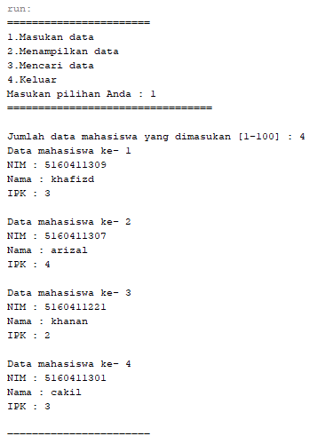

1. Tampilan menu selanjutnya

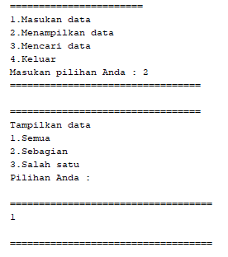

1. Hasil yang kita inputkan pada gambar 1

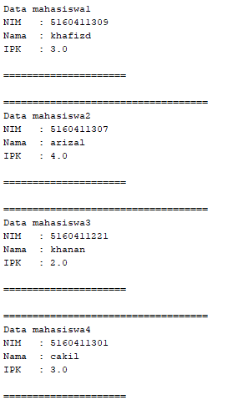

1. Keluar

